

Návod k obsluze

ODVLHČOVAČ VZDUCHU
ADDH-10
ADDH-12
ADDH-20
ADDH–10 DIG

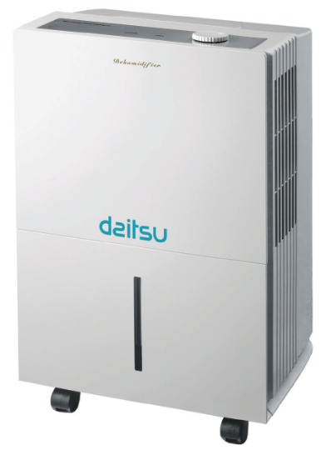

Čtěte prosím tento návod pozorně a uchovejte jej pro další použití.

Umístění

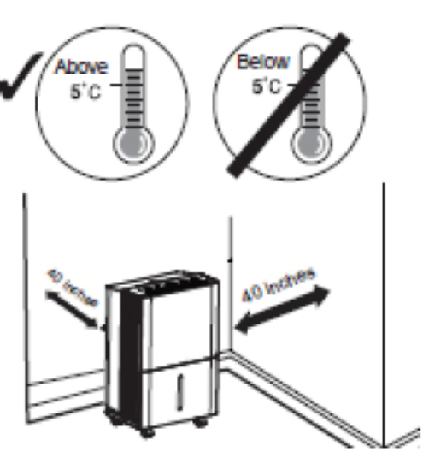
- Dbejte na to, aby byl přístroj zapojen do správného zdroje napájení, které je specifikováno na identifikačním štítku.
- Odvlhčovač umístěte na hladkou a rovnou podlahu. Nenechte děti, aby jej používali jako hračku.
- Provoz odvlhčovače nemá žádný vliv na vysoušení sousedního uzavřeného místa, například šatníku.
- Odvlhčovač umístěte tam, kde teplota neklesne pod 5°C nebo nestoupne nad 32°C.
- Nechte alespoň 1 metr místa ze všech stran jednotky.
- Zavřete všechny okna a dveře, zvýšíte tím účinek odvlhčovače.
- Dbejte na to, aby nasávaný ani vyfukovaný vzduch nebyl ničím blokován.
- Nepoužívejte odvlhčovač v koupelně.
- Pozor na přímé sluneční záření.

Poznámka

- Pro snazší manipulaci je odvlhčovač vybaven kolečky. Dávejte pozor při manipulaci po koberci nebo po jakýchkoli jiných objektech, aby nedošlo k vylití vody z nádržky na kondenzát.

Bezpečnostní opatření

- Před uvedením do provozu zkontrolujte napájecí kabel, zda je v souladu s požadavkem uvedeným na typovém štítku.
- Ujistěte se, že napájecí kabel není stisknutý žádným těžkým předmětem.
- Nevytahujte zástrčku napájecího kabelu, nepřemisťujte zařízení taháním za napájecí kabel.
- V blízkosti odvlhčovače nepoužívejte žádné zdroje tepla.
- Zástrčku napájecího kabelu neodpojujte mokrýma rukama.
- Použijte uzemněný napájecí kabel a ujistěte se, že je dobře připojen a není poškozen.
- Děti a osoby se zdravotním postižením by neměli odvlhčovač používat bez dozoru.
- Nenechte děti, aby si hrály nebo lezly na odvlhčovač.
- Nedávejte odvlhčovač pod kapající objekty.
- Tento odvlhčovač je vybaven pamětí. Pokud nebudete odvlhčovač používat, vypněte jej a vytáhněte přívodní kabel.
- Přístroj sami neopravujte, ani nerozebírejte.
- Poškozený napájecí kabel musí být vyměněn oprávněnou kvalifikovanou osobou nebo výrobcem.
- Pokud nastane abnormální stav (např. zápach kouře), okamžitě odpojte napájecí kabel a kontaktujte servis.
- Odvlhčovač není možné libovolně likvidovat. Pokud jej budete chtít vyhodit, poraďte se o jeho likvidaci s prodejcem.
Názvy částí odvlhčovače

Přední strana

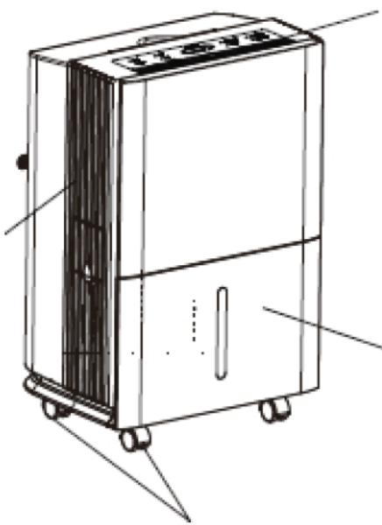
Přední mřížka
Nádržka na vodu
Kolečka
Ovládací panel

Zadní strana
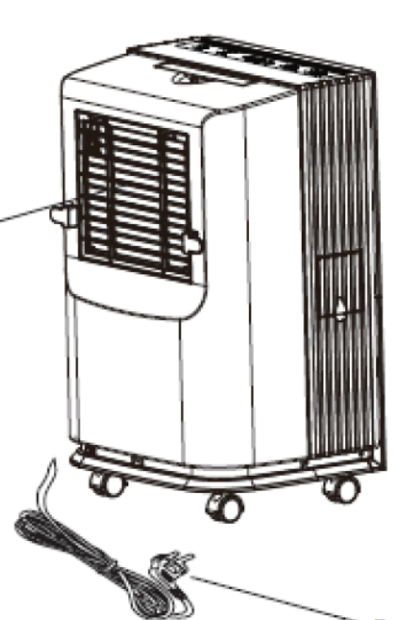
Vzduchový filtr
Přívodní kabel

Provoz

Vysoušeč ADDH 20, ADDH 10 DIG
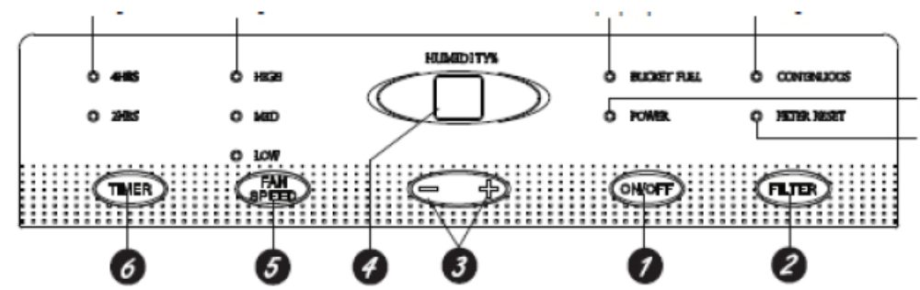
Kontrolky
„4 nebo 2 hodiny
zpoždění zapnutí/vypnutí“

Kontrolky
„rychlosti ventilátoru-
vysoká / stření / nízká“

Kontrolka plné nádržky
„Nádržka je plná nebo není správně zasunutá“

Kontrolka
„Zapnutí průběžného provozu“
Kontrolka
„Napájení“

Kontrolka
„Vyčistit filtr“

Poznámky:
- Nádržka na kondenzát musí být správně umístěna.

- Nádržku na kondenzát nevyjímejte během provozu.
- Pokud chcete použít hadici na odvod kondenzátu, nainstalujte ji dle instrukcí.
- S každým stisknutím účinného tlačítka na ovládacím panelu se ozve pípnutí.
- Bude-li připojeno napájení, rozsvítí se kontrolka na ovládacím panelu a současně se ozve pípnutí.

Provoz

Tlačítko ON/OFF
Stisknutím odvlhčovač zapnete nebo vypnete.


Tlačítko FILTER
Po 250ti hodinách provozu se rozsvítí kontrolka čištění filtru, aby připomněla, že je potřeba vyčistit vzduchový filtr. Vyjměte filtr, vyčistěte ho a vraťte zpátky. Potom stiskněte toto tlačítko a kontrolka zhasne. Viz odstavec čištění a údržba.


Tlačítka nastavení vlhkosti
Rozsah nastavení vlhkosti může být v rozmezí od 80% relativní vlhkosti až po 35% relativní vlhkost se snížením o 5% nebo hodnotou CO při průběžném provozu.

Pozn. Pokud zvolíte možnost CO (Continuous - průběžný provoz), odvlhčovač bude nepřetržitě pracovat na maximální nastavené odvlhčování (Pokud je připojen hadicí na průběžný odvod kondenzátu nebo dokud se nenaplní odvodňovací nádržka.)

Máte-li sušší vzduch nastavte pomocí tlačítka „-“ nižší procentuální hodnotu (%). Máte-li vlhčí vzduch nastavte pomocí tlačítka „+“ vyšší procentuální hodnotu (%). Pokud používáte odvlhčovač poprvé, nastavte vlhkost v rozmezí 45% až 50%.
Aby bylo dosaženo požadované vlhkosti, nechte odvlhčovač pracovat minimálně 24 hodin. Pokud bude vlhkost stále vyšší než požadovaná, nastavte nižší hodnotu vlhkosti nebo zvolte možnost CO (Continuous - průběžný provoz) pro maximální odvlhčování.
Tato jednotka má ochranné 3-minutové zpoždění. Je to proto, aby se prodloužila životnost kompresoru. Kompresor se spustí až 3 minuty po zapnutí jednotky.
 Displej
Zobrazuje nastavovanou % úroveň vlhkosti, pak ukazuje aktuální vlhkost v místnosti (s přesností +/- 5%).
 Tlačítko nastavení rychlosti ventilátoru
Ovládá rychlost ventilátoru
Stiskem vyberte možnost High (vysoká), Mid (střední) nebo Low (nízká) rychlost. Jakmile se sníží vlhkost v místnosti a budete požadovat tichý chod, nastavte rychlost ventilátoru na hodnoty Mid nebo Low.
 Tlačítko TIMER (časovač)
Pokud je jednotka zapnutá a je nastaven časovač, můžete si zvolit, že se za 2 nebo 4 hodiny vypne.
Pokud je jednotka vypnutá v pohotovostním režimu, můžete si navolit, že se za 2 nebo 4 hodiny zapne.

Ostatní pokyny

Kontrolka BUCKET FULL (Plná odvodňovací nádržka)
Rozsvítí se, když je čas na vyprázdnění odvodňovací nádržky, nebo když není nádržka správně umístěná.
Alarm
Pokud je nádržka plná, nebo není na svém místě déle než 3 minuty, spustí se na cca 10 sekund alarm, který vám připomene, že je potřeba nádržku vyprázdnit.
Automatické vypnutí
Čidlo na kontrolu naplnění nádržky odvlhčovač automaticky vypne, jakmile se nádržka naplní nebo když není na správném místě.
Automatické odtávání
Jakmile se na výparníku objeví námraza, kompresor se zastaví a ventilátor poběží dál, dokud námraza nezmizí.
Výpadek napájení
V případě výpadku napájení se po znovuobnovení dodávky el. proudu odvlhčovač sám spustí v posledním nastaveném režimu.

Vysoušeč ADDH 10 a 12
Kontrolka plné nádržky signalizuje nutnost nádržku vylít nebo umístit do správné pozice.
Kontrolka napájení

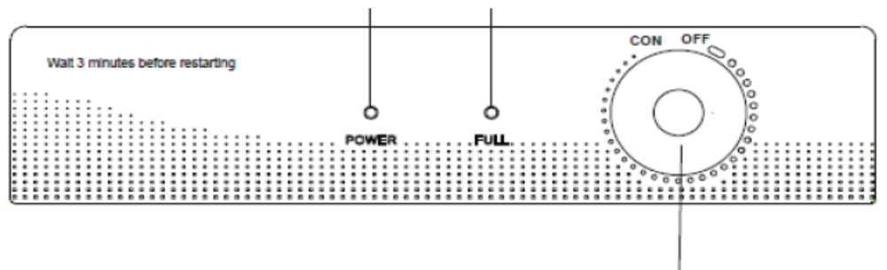
Před restartováním počkejte 3 min.
Ovladač nastavení vlhkosti

OFF Vypnuto
CON Průběžný chod odvlhčovače

Poznámka: Pokud je nádržka plná nebo vyndaná, není možné nastavovat požadované hodnoty.

Ujistěte se, že nádržka je na správném místě. (Pokud kontrolka plné nádržky svítí hned po prvním spuštění jednotky, nádržku vyndejte a znovu zastrčte.)
Otočte knoflík nastavení vlhkosti do požadované polohy.
Pokud otočíte knoflíkem do polohy OFF, jednotka se vypne.

Ostatní pokyny

Kontrolka BUCKET FULL (Plná odvodňovací nádržka)
Rozsvítí se, když je čas na vyprázdnění odvodňovací nádržky, nebo když není nádržka správně umístěná.
Automatické vypnutí
Čidlo na kontrolu naplnění nádržky odvlhčovač automaticky vypne, jakmile se nádržka naplní nebo když není na správném místě.
Výpadek napájení
V případě výpadku napájení se po znovuobnovení dodávky el. proudu odvlhčovač sám spustí v posledním nastaveném režimu.

Možnosti odvodu kondenzátu

Možnost 1 - Manuální vylévání nádržky

1. Jakmile nádržku vyndáte, jednotka se vypne. Vylijte kondenzát a vraťte nádržku zpět na původní místo.
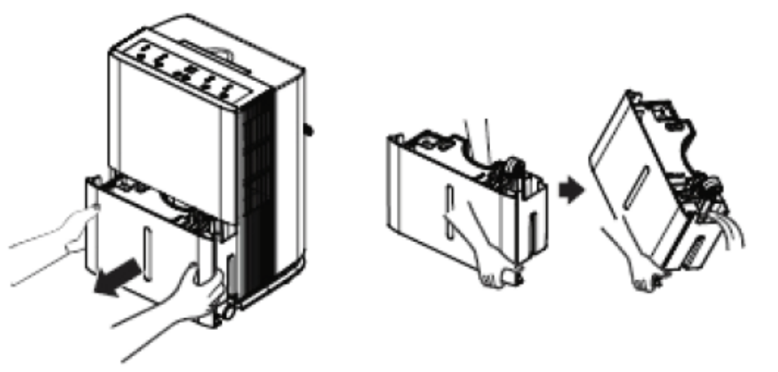
Důležité: Pokud používáte k odtékání vody nádržku, nepřipojujte už odvodňovací hadici, aby voda nezačala vytékat na podlahu.

POZNÁMKY:
- Nevyjímejte nádržku během provozu nebo okamžitě poté co jednotka zastavila. Nějaká voda by pak ještě mohla vytéct na podlahu.
- Nádržka musí pevně sedět na svém místě.
- Dávejte pozor na gumovou vypouštěcí zátku. Zabraňuje unikání vody z nádržky. Než jednotku spustíte, ujistěte se, že zátka je správně zasunuta do vypouštěcího otvoru.

Možnost 2 - Samospádový odtok pomocí odvodňovací hadice

- Voda bude automaticky stékat do výpusti v podlaze, ke které připojíte hadici o vnitřním průměru 14mm (není součástí dodávky).

1) Otevřete vypouštěcí kryt na boku přístroje.
2) Vytáhněte gumovou zátku.
3) Připojte hadici a vyveďte ji do kanálu v podlaze.
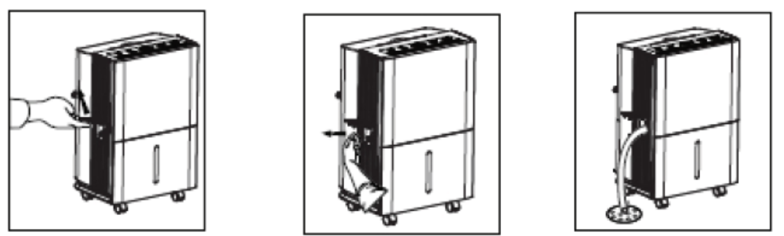

Hladina vody
1. Odvlhčovač se automaticky vypne, když je nádoba plná, když nádržka chybí, nebo není umístěna ve správné poloze.
2. Nádržka musí být umístěna do správné polohy, aby odvlhčovač začal pracovat. Pokud nádoba není ve správné poloze, rozsvítí se kontrolka a odvlhčovač nebude fungovat.

Čištění a údržba

Varování
- Než začnete odvlhčovač čistit, vypněte jej a odpojte ze sítě. Jinak by mohlo dojít k úrazu elektrickým proudem.
- Nemyjte odvlhčovač vodou, neboť to může vést k úrazu elektrickým proudem.
- K čištění odvlhčovače nepoužívejte těkavé tekutiny (např. ředidlo nebo benzín). Mohlo by dojít k poškození vzhledu přístroje.
Mřížka
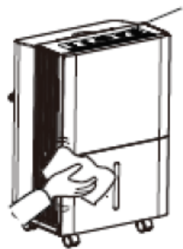
- Mřížka a vnější strana odvlhčovače
Pokud je na odvlhčovali prach, utřete jej pomocí jemného hadříku. Pokud je povrch hodně špinavý (mastný), použijte šetrný čistící prostředek.
Mřížku vyčistěte pomocí lapače prachu nebo štětce.

- Nádržka na vodu
Aby nedocházelo ke vzniku plísní a množení bakterií, čistěte nádržku vždy po několika týdnech provozu. Pomocí jemného kartáčku nádržku vyčistěte a opláchněte.
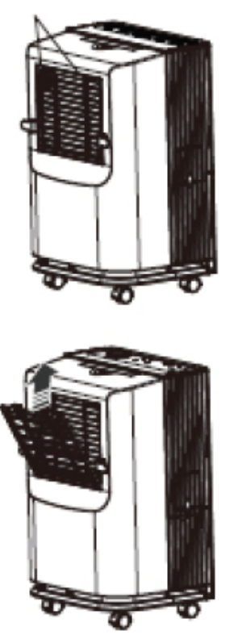
Úchyty
- Vzduchový filtr
Odvlhčovač vám vždy po 250-ti hodinách provozu připomene, že je potřeba vzduchový filtr vyčistit. Pokud používáte přístroj ve velmi prašném prostředí, čistěte filtr častěji.
Vyjmutí:
- Stiskněte mřížku nasávání vzduchu z obou stran, vytáhněte ji po směru šipky a potom vytáhněte mřížku nahoru.
- Vytáhněte filtr ze středních úchytů, filtr ohněte, aby se oddělil od úchytu nahoře a vyjměte jej.
Čištění:
Filtr umyjte v teplé mýdlové vodě, opláchněte a nechte uschnout.

Varování
- Odvlhčovač nepouštějte bez nainstalovaného filtru. Jinak se prach nachytá na výparník a ovlivní výkon přístroje.
- Nesušte vzduchový filtr ohněm nebo fénem na vysoušení vlasů. Filtr by se mohl deformovat nebo začít hořet.

Problém | Příčina | Co dělat?
Odvlhčovač se nespustí | Odvlhčovač je odpojen ze sítě. | - Zasuňte správně zástrčku do zásuvky.
Odvlhčovač se nespustí | Odvlhčovač dosáhl nastavené vlhkosti nebo je plná nádržka. | - Přístroj se automaticky vypne, když dosáhne nastavené úrovně vlhkosti. Nastavte nižší hodnotu nebo vylijte nádržku.
Odvlhčovač se nespustí | Nádržka není ve správné pozici. | - Aby přístroj pracoval, musí být nádržka umístěna na správném místě.
Odvlhčovač se nespustí | Výpadek el. proudu | - Dochází k aktivaci ochranné doby zpoždění (až 3 minuty), aby nedošlo k přetížení kompresoru. To je důvodem, že se odvlhčování spustí až 3 minuty po opětovném zapnutí.
Odvlhčovač nevysouší vzduch jak by měl | Málo času na odstranění vlhkosti | - Po prvním spuštění nechte odvlhčovač pracovat alespoň 24 hodin.
Odvlhčovač nevysouší vzduch jak by měl | Omezená cirkulace vzduchu | - Ujistěte se, že odvlhčovač zepředu ani zezadu neblokují závěsy, rolety nebo nábytek.
Odvlhčovač nevysouší vzduch jak by měl | Špinavý filtr | - Viz Čištění a údržba.
Odvlhčovač nevysouší vzduch jak by měl | Není nastavena dostatečně nízká vlhkost | - Chcete-li sušší vzduch, stiskněte „-“ a nastavte nižší procentuální hodnotu (%) nebo nastavte CO (průběžný provoz) pro maximální výkon.
Odvlhčovač nevysouší vzduch jak by měl | Okna a dveře nejsou dostatečně uzavřené | - Zkontrolujte, zda jsou všechny okna, dveře a jiné možné otvory řádně zavřené.
Odvlhčovač nevysouší vzduch jak by měl | Sušička prádla může foukat do místnosti velmi vlhký vzduch | - Odvlhčovač neinstalujte do blízkosti sušičky. Sušička na prádlo by měla být odvětrána ven.
Odvlhčovač nevysouší vzduch jak by měl | Teplota v místnosti je příliš nízká | - Odvlhčování je lepší při vyšších teplotách. Nižší teploty snižují výkon vysoušení.Odvlhčovač je navržen tak, aby pracoval při teplotách nad 5°C.
Odvlhčovač pracuje příliš | Místo je na odvlhčování příliš velké | - Výkon vašeho odvlhčovače neodpovídá velikosti místnosti.
Odvlhčovač pracuje příliš | Otevřené dveře a okna | - Zavřete všechny okna a dveře.
Na výparníku se objevila námraza | Odvlhčovač byl nedávno zapnut nebo je teplota v místnosti nižší než 5°C | - Normální stav. Námraza obvykle během 60ti minut zmizí. Viz Automatické odtávání.
Nelze nastavit požadované hodnoty | Kompresor se vypne a ventilátor bude automaticky pokračovat v chodu ještě přibližně 3 minuty v daném nastavení. | - Normální stav. Počkejte přibližně 3 minuty a nastavte ventilátor jak potřebujete.
Hlučnost ventilátoru | Je to zvuk proudění vzduchu jednotkou. | - Normální stav.
Voda na podlaze | Může být uvolněné připojení odvodňovací hadice. | - Zkontrolujte připojení hadice. Viz odvod kondenzované vody.
Voda na podlaze | Chcete na odvodňování používat nádržku, ale je připojena odvodňovací hadice. | - Pokud používáte nádržku, odpojte hadici. Viz odvod kondenzované vody.

Dlouhodobé skladování

Pokud nebudete odvlhčovač delší dobu používat, doporučujeme před uskladněním provést následující kroky:
- Ujistěte se, že v nádržce na kondenzát nezbyla žádná voda. Případně vyjměte odvodňovací hadici.
- Vyndejte zástrčku ze zásuvky a dobře stočte přívodní kabel.
- Jednotku očistěte a zabalte, aby nebyla vystavena případnému prachu.

Schéma el. zapojení

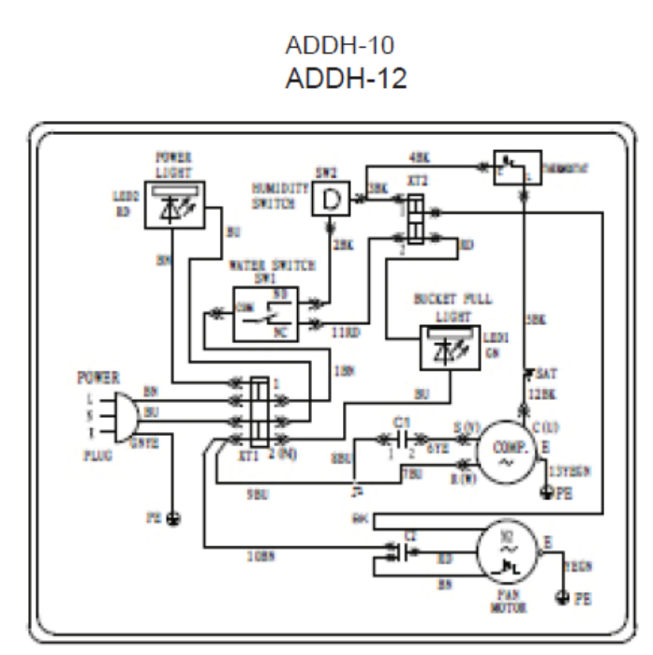

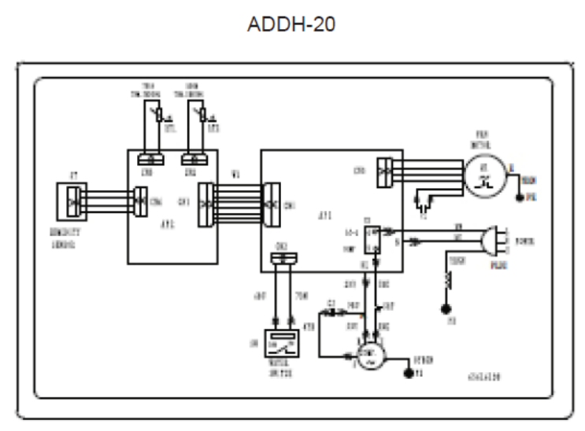

Specifikace

Model | ADDH-10 | ADDH-12 | ADDH-20 | ADDH-10 DIG
Jmenovité napětí | 220-240V
Jmenovitá frekvence | 50Hz
El. příkon | 330W | 330W | 480W | 330W
Kapacita vysoušení | 10 l/den | 12 l/den | 20 l/den | 10 l/den
Hlučnost | 53 dB(A) | 53 dB(A) | 55 dB(A) | 53 dB(A)
Provozní teplota | 5°C ~ 35°C
hmotnost | 12 kg | 12 kg | 14 kg | 14 kg
Kapacita odvodňovací nádržky | 4l (automaticky se vypne při 3,6l)

